 | Name: | Klasse: | Datum: |  | KV 01

Wörter prüfen – Weiterschwingen
1. Schwinge die Nomen weiter. Markiere die Fehler. Schreibe wie im Beispiel.
der Korp - die Körbe , also: der Korb
die Burk - ______________________ , also: die _______________________
der Diep - ______________________ , also: der _______________________
der Abent - ______________________ , also: der _______________________
der Vorschlak - ______________________ , also: der _______________________

2. Prüfe die Wörter mit der Strategie Weiterschwingen.
Setze das richtige Wort ein.

hal - der _______________ Kuchen, also: ________________________
g
k

b
p

vorsichti - der _______________ Autofahrer, also: ______________________
g
k

ruhi - das _______________ Meer, also: ________________________
d
t

gesun - das _______________ Obst, also: ________________________
3. Schwinge die Wörter weiter. Färbe die richtigen Buchstaben.
Schreibe die Sätze richtig darunter.

g
k
Paul ist hungri .

g
k
Seine Mama ruft: „Das Essen ist ferti !“

b
p
g
k
Heute Mitta gi t es Nudeln.

g
k
Paul ma lieber Pizza.

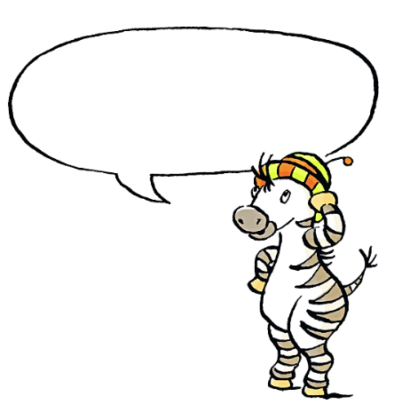
Ich mag lieber
Schoki naschen.

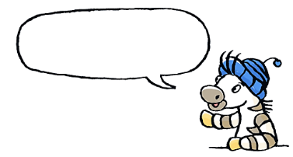
4. Prüfe den Text mit der Strategie Weiterschwingen.
Markiere die Fehler und schreibe die Sätze richtig darunter.
Es sind
8 Fehler!
Am Freitak beginnen die Sommerferien.

Thea fliekt mit dem Flugzeuk in den Urlaup.

Niklas fährt mit dem Zuk an die Nordsee. Er nimmt seinen Hunt mit.

Nora reitet mit ihrem Pfert durch den Walt.

5. Welcher Satz ist richtig? Kreuze an.
Heute Nachmittak fährt Jannes mit dem Fahrrad.
Heute Nachmittak fährt Jannes mit dem Fahrrat.
Heute Nachmittag fährt Jannes mit dem Fahrrad.
Heute Nachmittag fährt Jannes mit dem Fahrrat.

